Precizētais
Nolikuma 1.pielikums
Tehniskā specifikācija - darba uzdevums

- Darbu nosaukums:
Bioloģiskās attīrīšanas stacijas “Daugavgrīva” izejas gaisa cauruļvadu un to atzaru noklāšanu vai aplikšanu ar skaņu izolējošu materiālu.

- Objekta atrašanās vieta:
SIA “Rīgas ūdens”, Bioloģiskās attīrīšanas stacija “Daugavgrīva”, Dzintara iela 60, LV-1016.

- Esošās situācijas apraksts:

Bioloģiskās attīrīšanas stacijā “Daugavgrīva” trokšņus apkārtējā vidē rada esošās gaisa ražošanas un pārvades sistēmas. Galvenie trokšņa radītāji ir gaisa kompresori/ēka un gaisa cauruļvadi no dotās ēkas līdz aerācijas tvertnēm. Plānoties būvakustiskie pasākumi ietver prettrokšņa pasākumus un akustiskās kvalitātes paaugstināšanas pasākumus. Prettrokšņa pasākumi ietver apbūves akustiku, tehnisko iekārtu (inženieriekārtu) radīto trokšņu samazināšanu un skaņas izolāciju. To mērķis ir nepieļaut trokšņa līmeņa robežlielumu pārsniegšanu apbūves teritorijā.
Strādājošie kompresori ir galvenie trokšņa avoti kompresoru telpā. Trokšņa līmenis kompresoru tuvumā LAeq=98-99 dBA, tieši uz kompresoru virsmas LAeq=101- 105 dBA. Skaļākā kompresoru mezgla detaļa ir kompresora savienojums ar gaisa vadu, gofrēts savienojums, kura konstrukcija labvēlīga veidot ievērojamus kavitācijas trokšņus un līdz ar to trokšņa līmenis šī mezgla tuvumā ir LAeq=118-120 dBA. Tādēļ veicot prettrokšņa pasākumus, pirmkārt uzmanība ir jāpievērš šim mezglam.
Trokšņa mērījumi veikti 2022.gadā - sabiedrības ar ierobežotu atbildību “R & D Akustika” sagatavotais testēšanas pārskats Nr.970 / 2022-AL8.4.
Pastāv akustiskais diskomforts gan Bioloģiskās attīrīšanas stacijas “Daugavgrīva” darbiniekiem, gan vietējiem iedzīvotajiem. Pastāvīgi tiek saņemtas sūdzības no iedzīvotājiem. Potenciāli ietekmēto iedzīvotāju skaits līdz 10 mājsaimniecībām.

- Prasības darbu realizācijai:
  - Gaisvada cauruļvada ar diametru (D) 1700 mm skaņas izolācijas izbūve ar 100mm lokšņu minerālvati (blīvums 45-60kg/m³) ar cinkota tērauda sieta armatūru, aptuvenā platība 480m² un atkārtoti uzliekamu / noņemamu nerūsējoša tērauda EN 1.4301 apvalku (b=0,7mm) izgatavošana un montāža gaisvadiem ar cauruļvada diametru (D) 1900 mm, aptuvenā platība 537 m2.
  - Gaisvada cauruļvada ar diametru (D) 800 mm skaņas izolācijas izbūve ar 100mm lokšņu minerālvati (blīvums 45-60kg/m³) ar cinkota tērauda sieta armatūru, aptuvenā platība 38 m² un atkārtoti uzliekamu / noņemamu nerūsējoša tērauda EN 1.4301 apvalku (b=0,7mm) izgatavošana un montāža gaisvadiem ar cauruļvada diametru (D) 1000 mm, aptuvenā platība 47 m².
  - Kompresoru zāles logu stiklojuma 3 x 6 = 18m² x 20 gb. aplīmēšana ar saules siltuma starojumu necaurlaidīgu (atstarojošu) līmplēvi, , aptuvenā platība 360 m² ; 3 stāvu ēkas augstumā.
  - Kompresoru kompensatoru mezglu ar diametru (D) 330 mm; h=2,0 m skaņas izolācijas atbilstoši standartam ISO 10140-2 izveide ar skaņas absorbcijas spēju atbilstoši standartam ISO 11654 ar atkārtoti uzliekamu/noņemamu konstrukciju, piemēram F.CALENBERG materiālu CISILENT vai ekvivalentu ar blīvumu vismaz 5500g/m², 4 komplekti. Kompresoru kompensatoru mezglu skaņas izolācijai ieteicams izmantot rūpnieciski izgatavotus elementus (skaņas izolācijas matrači, utml.), kurus var aptīt un ar atkārtoti uzliekamām / noņemamām sprādzēm vai sieta veida stiprinājuma elementiem nofiksēt vajadzīgajā vietā. Ja piegādātājs kompensatoru mezglam apkārt vēlas veidot skaņu absorbējošu konstrukciju, tad konkrēto risinājumu jāsaskaņo ar Pasūtītāju.
  - Pasūtītāja apzināts iespējamais tehniskais risinājums ir atbilstošas kvalitātes minerālvate vai līdzvērtīgs skaņu slāpējošs materiāls ar temperatūras noturību (gaisa cauruļvada standarta temperatūra +60°C), kas aizsargāts no atmosfēras iedarbības noturīgu materiālu, kas veidots no nerūsošā tērauda loksnēm.
  - Tehniskā risinājuma izstrādē ņemt vērā Latvijā spēkā esošus normatīvos aktus, bet ne tikai: Ministru kabineta 07.01.2014. noteikumi Nr.16 “Trokšņa novērtēšanas un pārvaldības kārtība”; LVS ISO 1996–1:2017; LVS ISO 1996-2:2018; LVS EN ISO 3744:2011.
  - Skaņas izolācijas apšuvums ir jāpabeidz pirms ēkas sienas (nesaskaroties ar sienu). Starp sienu un skaņas izolācijas materiālu nedrīkst būt kontakts. Tāpat jānodrošina, lai skaņas izolācijas galu neietekmētu atmosfēras iedarbība, tāpēc virs sienas atvērumiem ar cauruļvada šķērsojumu, izbūvēt lāseni (jumtiņa vai atloka formā).

- Izmantotie materiāli:
  - Izmantot standartizētus tehniskos risinājumus un materiālus;
  - Trokšņa mazināšanai izmantot skaņu atstarojošus un skaņu absorbējošus materiālus.

- Papildus informācija darbu veicējam:
Bioloģiskās attīrīšanas stacijas “Daugavgrīva” trokšņa radošo iekārtu/ēku un komunikāciju minimālā specifikācija:
Cauruļvada diametrs ( DN), mm | Garums, m
1700 | 90 m
1400 | 0 m
1200 | 0 m
800* | 15 m
*Galvenā kolektora 4 pievadi DN 800mm
Gaisa sūknētavas, trokšņu avota (ar kodu 03B01) 4 kompresoru telpas izmēri:
Garums, m | Platums, m | Augstums, m | Tilpums, m³
60 m | 18 m | 14 m | 15 120,00 m³

- Gaisvada cauruļvada skaņas izolācijas griezuma konstruktīvais apraksts:
- Esošais gaisvada cauruļvads;
- Uz esošā cauruļvada uzlīmēta pašlīmējošā stikla šķiedras lenta pa cauruļvada diametru (vietā kur tiks izvietoti distanceri);
- Akustiskie distanceri (distanceru kājiņas galu ieteicams nolocīt par 90 gādiem, lai uz stiklašķiedras lentu distancera slodze nebūtu koncentrēta), piemēram, šādi:

- Starp distanceriem (distanceru gredzeniem) pildījums ar armētu minerālvati ar blīvumu 100kg/m³;
- Ārējais apšuvums no nerūsējošā tērauda AISI304 loksnēm, biezums 0,7.

Gaisa vads pie gaisa sūknētavas (shēma un foto)
Par bioloģiskās attīrīšanas stacijā “Daugavgrīva” gaisa kompresoru un gaisa cauruļvadu trokšņa mazināšanas projekta (tehniskā risinājuma) izstrādi Pielikums N.3;4
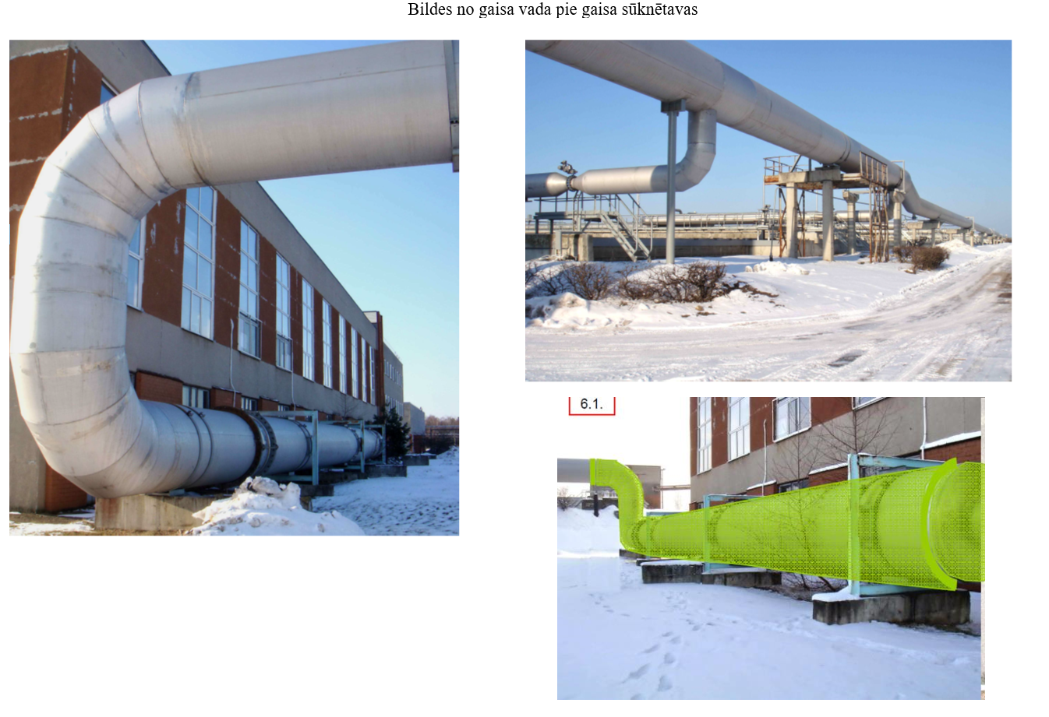

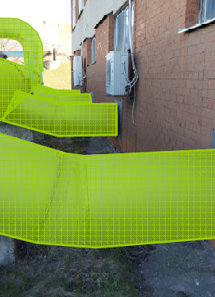
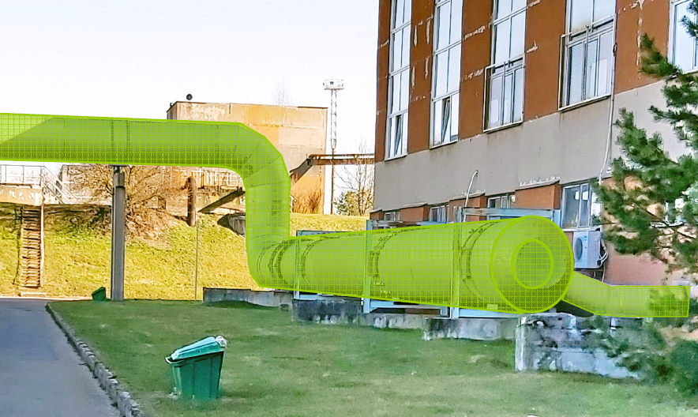
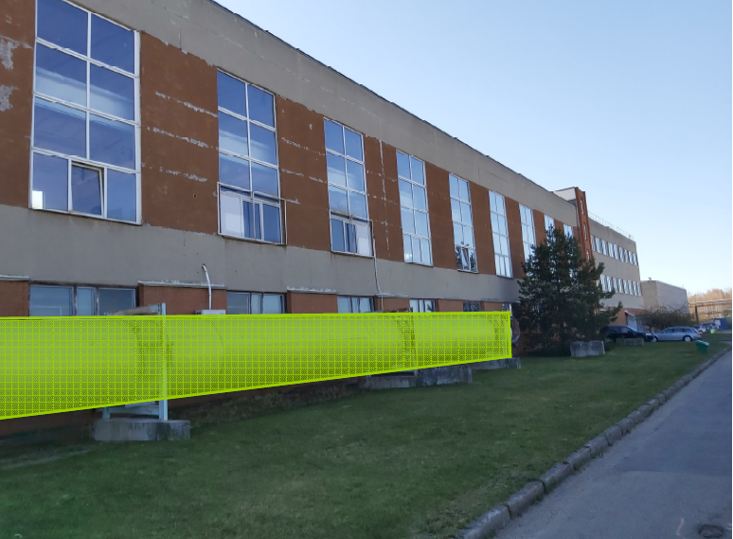
Pielikumā:
- Teritorijas plāns ar ārējiem gaisa cauruļvadiem;
- Ārējo gaisa cauruļvadu aksonometriskā shēma.

